CONSELHO ESTADUAL DE EDUCAÇÃO
PRAÇA DA REPÚBLICA, 53 - FONE: 3255-2044
CEP: 01045-903 - FAX: Nº 3231-1518

PROCESSO CEE Nº : 430/2000- Reautuado em 23/03/09
INTERESSADO : Centro Universitário da Fundação Educacional de Barretos
ASSUNTO : Renovação do Reconhecimento do Curso de Licenciatura
em Física
RELATOR : Cons. Mario Vedovello Filho
PARECER CEE Nº : 228/2009 CES “D” Aprovado em 22-7-2009
Comunicado ao Pleno em 29-7-2009

CONSELHO PLENO

1. RELATÓRIO
1.1 HISTÓRICO
O Magnífico Reitor do Centro Universitário da Fundação Educacional de Barretos encaminha a este Colegiado, Ofício nº 335/2008, datado de 24 de novembro de 2008 (fls.330), solicitando Renovação do Reconhecimento do Curso de Licenciatura em Física, nos termos das Deliberações CEE nº 63/07 e 48/05.
O referido Curso teve seu pedido de Renovação do Reconhecimento aprovado pelo Parecer CEE nº 190/03, pelo prazo de 05 anos – fls. 308.
Para emissão de Parecer Técnico foi indicado o Especialista Térsio Guilherme de Souza Cruz, conforme Portaria CEE/GP nº 27/09, publicada no D.O.E. de 13-02-09 (fls. 334), manifestando-se nos termos do seu Relatório circunstanciado juntado aos autos de fls. 335 a 338.

1.2 APRECIAÇÃO
Nos termos da norma legal, em epígrafe, o pedido de Renovação do Reconhecimento deve ser acompanhado de Relatório síntese conforme anexo na Deliberação CEE nº 63/2007 que apresentou os parâmetros para Implantação de Relatório Síntese visando à Renovação de Reconhecimento de Cursos em Instituições de Educação Superior do Sistema Estadual de Ensino e Deliberação CEE nº 48/05.
Considerando a norma legal acima, passamos a informar os autos como segue:

I - RELATÓRIO SÍNTESE
A Instituição, em epígrafe, é o Centro Universitário da Fundação Educacional de Barretos, que oferece o Curso de Licenciatura em Física.
- Atos Legais do Curso
O Curso de Licenciatura em Física foi autorizado a funcionar pela Resolução CEE nº 3/69, reconhecido pelo Parecer CEE nº 2515/74 e teve sua Renovação do Reconhecimento aprovada pelo Parecer CEE nº 190/03.

1.1 Responsável pelo Curso
- 1.1.1. Nome: Valdecir Polizelli
- 1.1.2. Titulação: Mestre em Matemática – área de Matemática Aplicada – Sistemas Lineares na Norma L1 – UNICAMP – Campinas – SP.
- 1.1.3. Cargo ocupado na Instituição: Professor e Coordenador do Instituto Superior de Educação

2. Dados Gerais
- Horários de funcionamento do curso:
• Noite - das 19h00 às 22h30, de 2ª a 6ª feira;
b) Duração da hora/aula: 50 minutos;
c) Carga horária total do Curso: 2.800 horas
d) Número de vagas oferecidas: 40 vagas, por ano
e) Tempo para integralização:
• mínimo de 08 semestres;
• Máximo de 16 Semestres.
f) Regime do Curso: seriado semestral
g) Regime de Matrícula: semestral
3. Caracterização da infra-estrutura física da Instituição reservada para o Curso
Instalação | Quantidade | Capacidade | Observações
Sala de aula | 06 | 50 | 10 salas c/carteiras estofadas, lousa, ar-condicionado, telas de projeção, equipamentos de multimídia, microfone e auto-falantes
Laboratórios de Informática (uso geral) | 08 | 18 alunos | Totalizando 128 computadores
Laboratórios para as disciplinas do curso | 07 | 25 alunos | 05 laboratórios de Química  02 laboratórios de Física
Sala Coordenação do Curso | 01 |  | 01 sala destinada ao trabalho do coordenador e vice-coordenador c/ 1 secretária.
Apoio Didático (setor de multimeios) | 01 |  | Existe c/o propósito de racionalizar e otimizar o uso de equipamentos de som e áudio-visual pelos professores e alunos, além de apoiar os usuários na utilização destes equipamentos.
Setor de manutenção | 01 |  | Sala (oficina) anexa aos laboratórios
Auditório (estilo anfiteatro, uso comum) | 01 | 180 lugares | Usado p/palestras, conferências, congresso e eventos científicos e culturais
Teatro (uso comum) | 01 | 780 lugares | Usado p/palestras, conferências, congressos, eventos científicos e culturais
Posto de Atendimento bancário | 01 |  | Atendimento preferencial aos professores, funcionários e alunos da instituição
Restaurante Universitário | 01 |  | Atendimento preferencial aos professores, funcionários e alunos da instituição
Cantina | 01 |  | Atendimento preferencial aos professores, funcionários e alunos da instituição
Livraria e papelaria | 01 |  | Atendimento preferencial aos professores, funcionários e alunos da instituição
Casa dos professores (no interior do campus) |  | 22 apartamentos duplos | Sede da Associação dos Docentes da FEB:fornece acomodação e café da manhã p/os professores de outras cidades
Sede Esportiva p/estudantes –DCE (no interior do campus)

4. Biblioteca
Tipo de acesso ao acervo | Livre
É específica do curso | não
Total de livros para o curso | 4.814 Título 11.544 volumes
Periódicos | 11 Títulos 33 volumes
Videoteca / Multimídia | 15 títulos 15 volumes
Teses | 08 títulos 08 volumes
TCC e Monografia | 41 títulos 41 volumes

5. Corpo Docente
5.1 Relação Nominal
Nome | Titulação | Regime de Trabalho
Amélia Hamze de Castro | Especialista | H
Ana Leonor S. Junqueira Franco | Mestre | I
Camila Ferreira de Ávila | Doutor | H
Caren Elizabeth Suder | Doutor | H
Catharina de Oliveira Corcoll Spina | Mestre | H
Diana Maria Serafim Martins | Doutor | H
Fernanda dos Santos Menino | Mestre | P
Izabel Cristina de Freitas Moraes | Doutor | H
Jelson Machado de Camargo | Mestre | H
José Caetano da Silva | Mestre | H
José Euripedes Pereira Lima | Graduado | H
Jurandir C.N. de Lacerda Neto | Doutor | H
Eliana Aparecida Borges Girardi | Especialista | H
Lizandra Amoroso | Mestre | P
Luiz Alves Rodrigues | Doutor | H
Luiz Paulo Geraldo | Doutor | H
Nazin Chubaci | Especialista | H
Nilton Borges Pimenta | Mestre | I
Norberto Luis Amsei Junior | Doutor | P
Osvaldo Eduardo Aielo | Doutor | I
Vagner Ricardo de Araújo Pereira | Mestre | P
Valter Mattos | Graduado | H
Yassif Mustafá Ali | Especialista | H

- 5.2 Docentes segundo a titulação para cursos de bacharelado e/ou de licenciatura (Deliberação CEE 55/06)
Titulação | Nº | %
Graduado | 02 | 8,70
Especialista | 04 | 17,39
Mestre | 08 | 34,78
Doutor | 09 | 39,13
Total | 23 | 10,0

O corpo docente atende à Deliberação CEE nº 55/06, que fixa normas para admissão de docentes para o Magistério em Cursos Superiores de Bacharelado e Licenciatura, bem como de docentes para disciplinas de Formação Geral dos Cursos de Tecnologia, em estabelecimentos de ensino superior vinculados ao Sistema Estadual de Ensino de São Paulo.

6. Corpo técnico disponível para o Curso
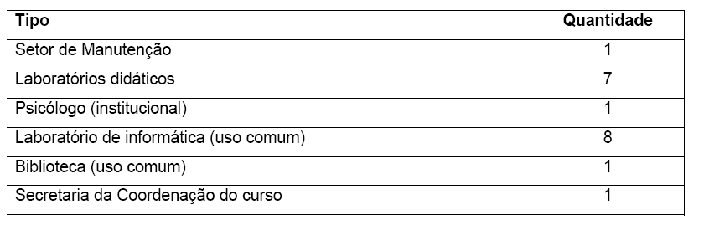

7. Demanda do Curso nos últimos processos seletivos, desde o último reconhecimento
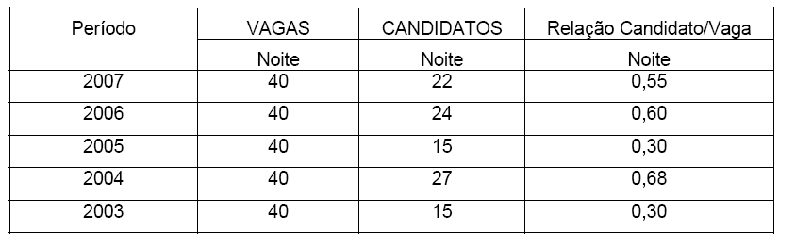

8. Demonstrativo de alunos matriculados e formados no Curso desde o último reconhecimento
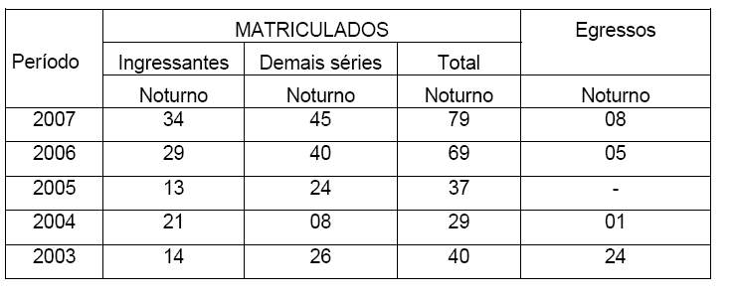

9. Matriz Curricular
A estrutura curricular do Curso de Licenciatura em Física contempla 2.850 horas, incluídas 432 horas para a realização de Estágio Supervisionado.
É obrigatória a apresentação do Trabalho de Conclusão de Curso – TCC.
A referida estrutura curricular da modalidade Licenciatura atende à Resolução CNE/CP nº 2/2002, que institui a duração e a carga horária dos cursos de licenciatura, de graduação plena, de formação de professores da Educação Básica em nível superior.
No que diz respeito às diretrizes curriculares atende à Resolução CNE/CES n° 9/2002 que estabelece as diretrizes curriculares para os Cursos de Bacharelado e Licenciatura em Física.

II - Das Considerações do Especialista
O Especialista designado emitiu Relatório circunstanciado, juntado aos autos de fls. 335 a 338, concluindo favoravelmente à Renovação do Curso de Licenciatura em Física, nos termos abaixo transcritos:
“Concluo este relatório manifestando-me favorável à renovação de reconhecimento do Curso de Licenciatura em Física do Centro Universitário da Fundação Educacional de Barretos. Trata-se de um curso bem estruturado, conduzido por pessoal capacitado, com boa infra-estrutura e com um bom projeto pedagógico”.

2. CONCLUSÃO
Aprova-se, nos termos das Deliberações CEE nºs 48/05 e 63/07, o pedido de Renovação do Reconhecimento do Curso de Licenciatura em Física, no Centro Universitário da Fundação Educacional de Barretos, pelo prazo de cinco anos.
A presente renovação do reconhecimento tornar-se-á efetiva por ato próprio deste Conselho, após homologação deste Parecer pela Secretaria de Estado de Educação.
São Paulo, 24 de julho de 2009.

a) Consº Mario Vedovello Filho
Relator

3. DECISÃO DA CÂMARA
A CÂMARA DE EDUCAÇÃO SUPERIOR adota, como seu Parecer, o Voto do Relator.
Presentes os Conselheiros: Angelo Luiz Cortelazzo (ad hoc), João Cardoso Palma Filho, Mário Vedovello Filho, Pedro Salomão José Kassab e Severiano Garcia Neto.
Sala da Câmara de Educação Superior, em 22 de julho de 2009.

a) Cons. Pedro Salomão José Kassab

Presidente

DELIBERAÇÃO PLENÁRIA
O CONSELHO ESTADUAL DE EDUCAÇÃO toma conhecimento da decisão da Câmara de Educação Superior, nos termos do Voto do Relator.
Sala “Carlos Pasquale”, em 29 de julho de 2009.

ARTHUR FONSECA FILHO
Presidente

Publicado no DOE em 31/7/09 Seção I Página 27
Res. SEE de 18/8/09, public. em 19/8/09 Seção I Página 26
Portaria CEE/GP nº 235/09, public. em 21/8/09 Seção I Página 18

